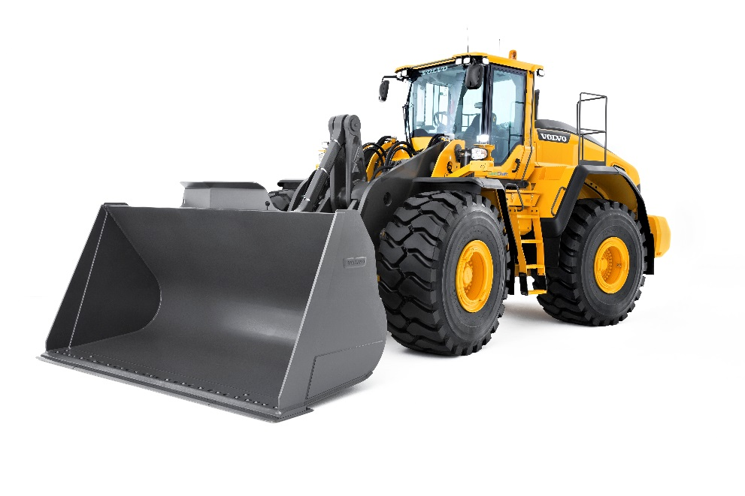
SWECON SIA pārstāv būvtehnikas ražotāju Volvo Construction Equipment Latvijā.
Aicinām pievienoties mūsu komandai

SERVISA NODAĻAS DARBINIEKU
darbam Rīgas servisā
Darba pienākumi:
- Strādāt ar mašīnu garantijas jautājumiem;
- Aprēķināt mašīnu apkopju un remonta izmaksas;
- Pārdot klientiem mašīnu servisa līgumus;
- Veidot rezerves daļu pārdošanas kampaņas.
Nepieciešamās prasmes:
- Atbilstoša tehniskā izglītība;
- Angļu valodas zināšanas labā līmenī gan mutiski, gan rakstiski;
- Datora zināšanas laba lietotāja līmenī;
- Labas sadarbības un komunikācijas prasmes, precizitāte un spēja strādāt kā komandā, tā arī individuāli;
- Atbildības sajūta un pienākuma apziņa.
Mēs piedāvājam:
- Darbu mūsdienīgi aprīkotā servisā;
- Atalgojumu sākot no 1800 - 2000 EUR pirms nodokļu nomaksas, atkarībā no kvalifikācijas un pieredzes;
- Sociālās garantijas un bonusus saskaņā ar uzņēmuma politiku;
- Profesionālas apmācības.

Gaidīsim Tavu pieteikumu un CV uz e-pastu: swecon@swecon.lv
Ja ir jautājumi, labprāt atbildēsim. Sīkāka informācija zvanot 29 410 733

